МИНИСТЕРСТВО ОБРАЗОВАНИЯ И НАУКИ   
РОССИЙСКОЙ ФЕДЕРАЦИИ  
  
Федеральное государственное автономное образовательное учреждение   
высшего образования   
«Самарский национальный исследовательский университет   
имени академика С.П. Королёва» (Самарский университет)  
  
Факультет информатики  
Кафедра программных систем  
  
Дисциплина  
**Теория информации**

**ОТЧЕТ ПО ЛАБОРАТОРНОЙ РАБОТЕ №4**

**Шумозащитное кодирование**

Вариант №7

Студент: Гижевская В.Д.

Группа: 6413-020302D   
  
Преподаватель: Додонов М.В  
Оценка: __________________________  
  
Дата: ____________________________

Самара 2021

**ЗАДАНИЕ**

1. Вычислить значение бита паритета к заданному информационному байту.
2. Построить код Хэмминга для информационного байта.
3. Укажите номер бита с ошибкой в коде Хемминга (использовать логические рассуждения и алгоритм Хэмминга).

**ХОД РАБОТЫ**

**Задание 1**

Информационный байт: 10100110

Бит паритета - 0

**Задание 2**

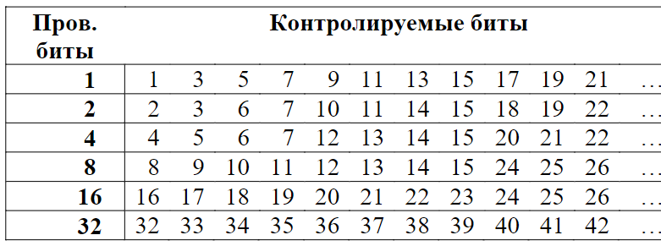

Информационный байт: 10100110

|  |  |  |  |  |  |  |  |  |  |  |  |
| --- | --- | --- | --- | --- | --- | --- | --- | --- | --- | --- | --- |
| 1 | 2 | 3 | 4 | 5 | 6 | 7 | 8 | 9 | 10 | 11 | 12 |
| **0** |  | 1 |  | 0 | 1 | 0 |  | 0 | 1 | 1 | 0 |
| **0** | **0** | 1 |  | 0 | 1 | 0 |  | 0 | 1 | 1 | 0 |
| **0** | **0** | 1 | **1** | 0 | 1 | 0 |  | 0 | 1 | 1 | 0 |
| **0** | **0** | 1 | **1** | 0 | 1 | 0 | **0** | 0 | 1 | 1 | 0 |

1. Сумма чётная → 0
2. Сумма чётная → 0
3. Сумма нечётная → 1
4. Сумма чётная → 0

**Задание 3**

Информационный байт: 011100111011

|  |  |  |  |  |  |  |  |  |  |  |  |
| --- | --- | --- | --- | --- | --- | --- | --- | --- | --- | --- | --- |
| 1 | 2 | 3 | 4 | 5 | 6 | 7 | 8 | 9 | 10 | 11 | 12 |
| **0** | **1** | 1 | **1** | 0 | 0 | 1 | **1** | 1 | 0 | 1 | 1 |
| **0** | **1** | 1 | **1** | 0 | 0 | 1 | **1** | 1 | 0 | 1 | 1 |
| **0** | **1** | 1 | **1** | 0 | 0 | 1 | **1** | 1 | 0 | 1 | 1 |
| **0** | **1** | 1 | **1** | 0 | 0 | 1 | **1** | 1 | 0 | 1 | 1 |

1. Сумма чётная → ошибка в бите с чётным номером
2. Сумма чётная → ошибка в бите с номером 4, 8 или 12
3. Сумма нечётная → ошибка в бите с номером 4 или 12
4. Сумма чётная → ошибка в бите с номером 4

Правильный вариант: 011000111011

**ЛИСТИНГ ПРОГРАММЫ**

package com.company;

import java.util.Arrays;

import java.util.HashMap;

import java.util.HashSet;

import java.util.Map;

import java.util.Set;

public class Main {

static Map<Integer, Integer[]> indexes = new HashMap<>();

static Map<Integer, Boolean> errors = new HashMap<>();

public static void main(String[] args) {

String infByte1 = "10100110";

String infByte2 = "011100111011";

putIn();

System.out.println("\nЗадание 1");

bitPariteta(infByte1);

System.out.println("\nЗадание 2");

codeHemminga(infByte1);

System.out.println("\nЗадание 3");

findIncorrect(infByte2);

}

public static void putIn() {

indexes.put(1, new Integer[]{1, 3, 5, 7, 9, 11});

indexes.put(2, new Integer[]{2, 3, 6, 7, 10, 11});

indexes.put(4, new Integer[]{4, 5, 6, 7, 12});

indexes.put(8, new Integer[]{8, 9, 10, 11, 12});

errors.put(1, false);

errors.put(2, false);

errors.put(4, false);

errors.put(8, false);

}

public static void bitPariteta(String in) {

boolean res = false;

for (int i = 0; i < in.length(); i++) {

if (in.charAt(i) == '1') {

res = !res;

}

}

System.out.println("Бит паритета = " + (res ? 1 : 0));

}

public static void codeHemminga(String in) {

char[] res = new char[]{

0, 0,

in.charAt(0),

0,

in.charAt(1), in.charAt(2), in.charAt(3),

0,

in.charAt(4), in.charAt(5), in.charAt(6), in.charAt(7),

};

for (int i : indexes.keySet()) {

boolean fig = false;

for (int v : indexes.get(i)) {

if (res[v - 1] == '1') {

fig = !fig;

}

}

res[i - 1] = fig ? '1' : '0';

}

System.out.println("Код Хэмминга = " + Arrays.toString(res));

}

public static void findIncorrect(String in) {

Set<Integer> errorIndex = new HashSet<>();

char[] res = in.toCharArray();

for (int i : indexes.keySet()) {

boolean fig = false;

for (int v : indexes.get(i)) {

if (res[v - 1] == '1') {

fig = !fig;

}

}

char r = fig ? '1' : '0';

errors.put(i, r != res[i - 1]);

}

for (int i : errors.keySet()) {

if (errors.get(i)) {

errorIndex.addAll(Arrays.asList(indexes.get(i)));

}

}

for (int i : errors.keySet()) {

if (!errors.get(i)) {

errorIndex.removeAll(Arrays.asList(indexes.get(i)));

}

}

System.out.println("Бит с ошибкой = " + errorIndex);

}

}